# vk.com

## Марат Аптанов

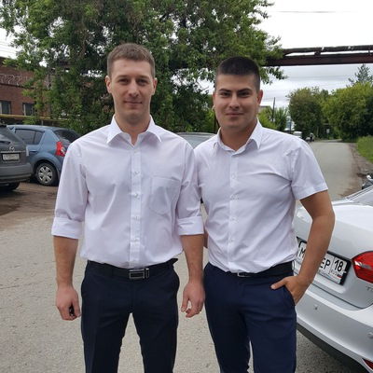

|  |  |
| --- | --- |
| Ссылка на профиль | https://vk.com/id10499050 |
| Текущий город | Россия Казань |
| Дата рождения | 21.10 |

# vk.com

## Александра Лис



|  |  |
| --- | --- |
| Ссылка на профиль | https://vk.com/id232620307 |
| Текущий город | Россия Москва |

# vk.com

## Настя Степанова



|  |  |
| --- | --- |
| Ссылка на профиль | https://vk.com/id330742497 |
| Текущий город | Украина Черновцы |
| Телефоны | 0505836901 |
| Школа | (0) Школа №11 |

# vk.com

## Иван Демидов

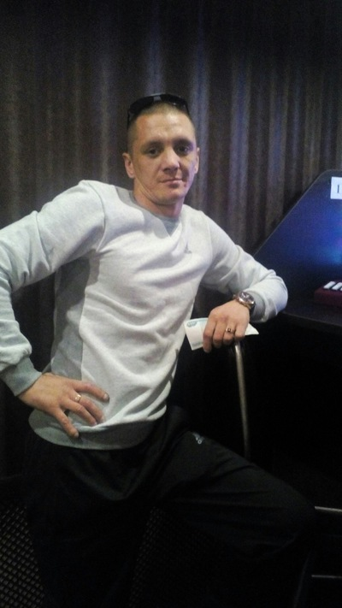

|  |  |
| --- | --- |
| Ссылка на профиль | https://vk.com/id341069466 |
| Текущий город | Россия Ростов-на-Дону |
| Дата рождения | 13.6 |
| Телефоны | +79164557790 |
| Карьера | (0) undefined, Директор |
| Учеба | (0) МГУ, Факультет государственного управления, Мировой экономики и управления внешнеэкономической деятельностью (1) Финансовый университет (бывш. ГУМФ), Международных экономических отношений, Мировая экономика |
| Школа | (0) Anglo-American School of Moscow |

# vk.com

## Аля Куницына



|  |  |
| --- | --- |
| Ссылка на профиль | https://vk.com/id366153455 |
| Текущий город | Россия Ростов-на-Дону |
| Дата рождения | 7.9.1994 |
| Телефоны | +78946------- +7 |
| Карьера | (0) Дизайнер одежды, undefined |
| Учеба | (0) РостГМУ, Фармацевтический факультет, undefined |
| Школа | (0) Академия «Индустрия красоты» |

# vk.com

## Настя Степанова



|  |  |
| --- | --- |
| Ссылка на профиль | https://vk.com/id364753153 |
| Текущий город | Украина Черновцы |
| Дата рождения | 30.7 |
| Телефоны | 0951426853 |

# vk.com

## Діма Степанов

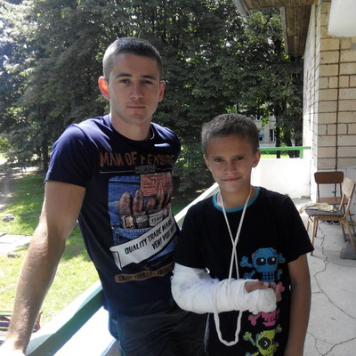

|  |  |
| --- | --- |
| Ссылка на профиль | https://vk.com/id371526305 |
| Дата рождения | 6.11.2002 |